Pirmo aukšto planas adresu Livonijos g. 10, Joniškis
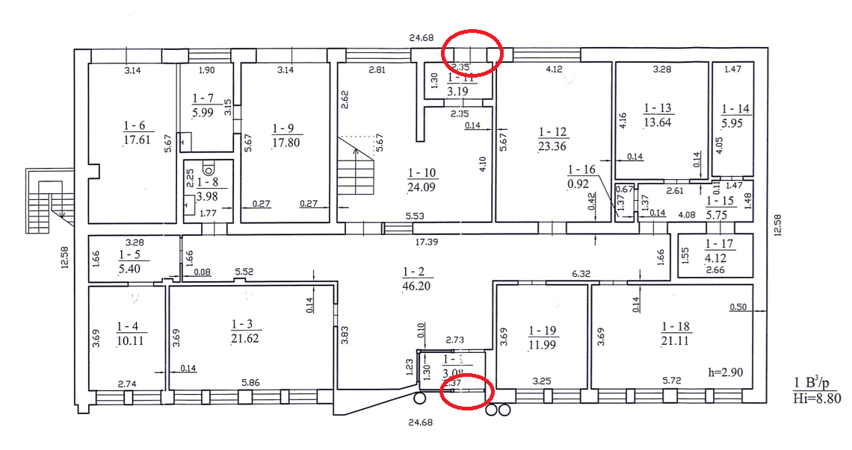

Pirmo aukšto planas Livonijos g. 19A, Joniškis

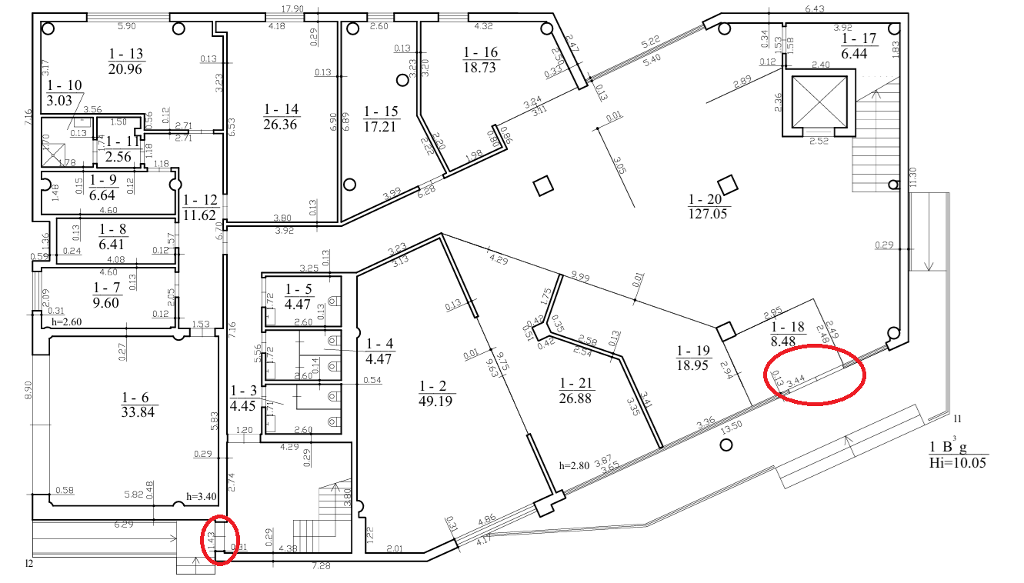
Pirmo aukšto planas Ramygalos g. 151, Panevėžys
